
PHÒNG GIÁO DỤC VÀ ĐÀO TẠO KIM ĐỘNG

TRƯỜNG THCS HÙNG AN
======¶======
Häc, Häc n÷a,
Häc m·i
TÊt c¶ v× häc sinh th©n yªu

BÁO CÁO NGHIÊN CỨU KHOA HỌC

Dự án:
THIẾT KẾ PHẦN MỀM QUẢN LÍ THƯ VIỆN ONLINE
Lĩnh vực: Phần mềm hệ thống <21>

Nhóm thực hiện
Học sinh | - Nguyễn Phương Thảo  - Đào Anh Tuấn
Người hướng dẫn | Nguyễn Thị Phương

Năm học 2020 - 2021

MỤC LỤC
I. Lý do chọn đề tài: 3
II. Mục đích và ý nghĩa thực tiễn của đề tài: 4
III. Ý tưởng: 4
IV. Khả năng ứng dụng thực tế: 4
V. Hướng dẫn sử dụng và cấu trúc của từng phần: 5
1. Đối tượng sử dụng và các chức năng 5
1.1. Đối tượng sử dụng hệ thống: 5
1.2. Các chức năng: 5
1.3. Yêu cầu kĩ thuật: 6
2. Thiết kế chi tiết hệ thống: 7
2.1. Sơ đồ thực thể liên kết(Entity-Relation Diagram): 7
2.2. Các bảng dữ liệu: 7
2.3. Mô tả chi tiết các bảng trong cơ sở dữ liệu: 8
3. Thiết kế chi tiết các chức năng và thuật giải: 10
3.1. Chức năng dành cho quản lí cấp 1: 10
3.2. Chức năng dành cho người đọc 18
4. Thiết kế hệ thống: 21
4.1. Sơ đồ tổng thể: 21
4.2. Giao diện : 22
4.2.1. Giao diện trang đăng nhập: 22
4.2.2. Giao diện kho sách: 22
4.2.3. Giao diện quản lí tài khoản: 23
4.2.4. Giao diện quản lý loại sách: 23
4.2.5. Giao diện quản lý đầu sách: 24
4.2.6. Giao diện quản lý ảnh sách: 24
4.2.7. Giao diện thêm ảnh sách: 25
4.2.8. Giao diện quản lý phiếu mượn: 25
4.2.9. Giao diện mượn theo loại sách: 26
4.2.10. Xuất phiếu và in phiếu mượn: 26
4.2.11. Xuất ra excel báo cáo đầu sách: 27
VI. Những điểm mới của dự án: 27
VII. Kết quả đạt được: 27
VIII. Hướng phát triển sản phẩm trong tương lai: 28
LỜI CẢM ƠN 29
TÀI LIỆU THAM KHẢO: 30

I. Lý do chọn đề tài:
Ngày nay, chúng ta đang sống trong thời đại công nghệ 4.0 và việc áp dụng công nghệ thông tin (CNTT) vào các lĩnh vực trong đời sống và sản xuất đang diễn ra rất mạnh mẽ. Ở bất cứ lĩnh vực nào thì cũng không thể thiếu sự đóng góp to lớn của CNTT. Với ngành giáo dục cũng vậy, nhờ có CNTT mà giáo dục của chúng ta phát triển rất mạnh mẽ. Đặc biệt trong các nhà trường đã có rất nhiều phần mềm được sử dụng như phần mềm quản lý nhà trường, quản lý học sinh, quản lý thiết bị, quản lý thư viện… mang lại những lợi ích đáng kể. Tuy nhiên qua tham khảo, điều tra thực tế về các phần mềm quản lý thư viện chúng em thấy một số bất cập như sau:
Thứ nhất, một phần mềm lại tích hợp quản lý nhiều hạng mục của nhà trường như quản lý học sinh, quản lý giáo viên, quản lý thư viện, quản lý thiết bị… tuy tiện lợi vì chứa nhiều nội dung quản lý nhưng lại bất lợi cho người sử dụng vì phần mềm trở lên phức tạp, khó sử dụng.
Thứ hai, phần mềm quản lý nhiều hạng mục nên tính chuyên dụng không cao, cụ thể ở ứng dụng quản lý thư viện chỉ thiên về công việc quản lý của người văn thư như quản lý đầu sách, thống kê danh sách mượn mà không có các chức năng cho người mượn sách, các đầu sách không có hình ảnh minh họa, thiếu tính trực quan.
Thứ ba, phần mềm thư viện không có sự tương tác giữa người mượn sách và người văn thư nên việc mượn sách thực chất vẫn phải đăng ký bằng phiếu mượn rồi người văn thư nhập vào phần mềm, điều này cần phải được cải tiến để bớt đi sự thủ công và tăng tính chuyên nghiệp cho công tác quản lý thư viện.
Thứ tư, phần mềm chưa có chức năng dành cho người mượn sách nên người mượn sách cũng không biết trong thư viện có những đầu sách nào? Cuốn sách mình muốn mượn thư viện có không? Nếu có thì còn hay hết? Đương nhiên nếu phần mềm giải quyết được những vấn đề này thì hiệu quả mượn sách sẽ rất cao và kích thích được sự đọc sự học hỏi, sự tìm tòi sáng tạo của học sinh và các thầy cô giáo trong nhà trường rất nhiều.
Xuất phát từ những nghiên cứu, điều tra thực trạng nêu trên, bằng những kiến thức đã học về CNTT chúng em xác định câu hỏi nghiên cứu:
“Có thể nghiên cứu, thiết kế phần mềm quản lí thư viện online giúp giải quyết những vấn đề bất cập nêu trên được không?”.

II. Mục đích và ý nghĩa thực tiễn của đề tài:
Mục đích của dự án “ Thiết kế phần mềm quản lí thư viện online” là giúp các thầy cô giáo và các bạn học sinh tra cứu được những tài liệu có trong thư viện nhà trường một cách trực quan, sinh động và dễ dàng thông qua mạng internet. Nó còn giúp cho việc mượn sách thư viện đơn giản hơn rất nhiều, tăng tính thuận tiện giúp kích thích nhu cầu học tập và nghiên cứu trong nhà trường. Hơn thế nữa, phần mềm còn giúp cán bộ quản lý thư viện đỡ khó khăn, giảm thời gian và có tính khoa học cao trong việc quản lý sách, quản lý việc mượn trả sách.
Ngoài ra dự án của em còn nhằm thúc đẩy sự say mê tìm hiểu những thành tựu khoa học trên thế giới và khơi gợi khả năng sáng tạo của mọi người, đặc biệt là các bạn đang trong độ tuổi cắp sách đến trường như em trong việc áp dụng các thành tựu khoa học đó vào cuộc sống
III. Ý tưởng:
Thiết kế một ứng dụng quản lý thư viện giúp:
Người đọc có thể tra cứu và mượn sách trong thư viện nhà trường thông qua mạng internet.
Mỗi đầu sách trong thư viện đều có hình ảnh đại diện giúp người quản lí dễ theo dõi và người đọc dễ tìm kiếm.
Lập trình phần mềm chạy trên trình duyệt web để không phải cài đặt và tương thích với mọi thiết bị có trình duyệt web tăng hiệu quả và phạm vi sử dụng.

IV. Khả năng ứng dụng thực tế:

Qua việc chạy thử phần mềm thấy đảm bảo những yêu cầu đặt ra:
+Vì được thiết kế chuyên dụng trong lĩnh vực quản lý thư viện và mượn sách online nên phần mềm dễ sử dụng và khắc phục được những bất cập đã nêu của ứng dụng quản lý thư viện cũ.
+ Phạm vi ứng dụng của phần mềm có thể áp dụng cho tất cả các trường học từ mầm non đến các trường đại học hoặc các thư viện, nhà sách khác.

V. Hướng dẫn sử dụng và cấu trúc của từng phần:

1. Đối tượng sử dụng và các chức năng

1.1. Đối tượng sử dụng hệ thống:
Phần mềm được xây dựng dành cho 2 nhóm đối tượng chính sau:
Đối tượng | Mô tả
Quản lí | Đây là các văn thư, người quản lý thư viện. Quản lý có quyền cao nhất trong việc sử dụng phần mềm bao gồm: thêm tài khoản cho người đọc, thêm đầu sách, thêm ảnh cho sách, duyệt các phiếu mượn, xuất các loại báo cáo thống kê.
Người đọc | Nhóm đối tượng này bao gồm giáo viên, học sinh… gọi chung là người đọc. Người đọc được văn thư cấp tài khoản, họ sử dụng tài khoản của mình để truy cập vào thư viện để tìm kiếm sách, tài liệu tham khảo phục vụ cho công tác học tập, nghiên cứu hay giải trí.

1.2. Các chức năng:
Các chức năng cơ bản của chương trình sẽ được xây dựng dựa vào các nhu cầu, quyền lợi của mỗi nhóm đối tượng nêu trên. Tương ứng với mỗi nhóm sẽ có các chức năng khác nhau, được thiết kế để tối ưu hóa sự thuận tiện khi làm việc. Sau đây là danh sách các chức năng của mỗi đối tượng. Chi tiết các chức năng có thể được tìm trong phần 3 – Thiết kế chi tiết các chức năng và thuật giải
- Quản lí:
- Chức năng đăng nhập.
- Chức năng cấp tài khoản cho quản lý và người đọc.
- Chức năng thêm sửa xóa môn học.
- Chức năng thêm, sửa, xóa đầu sách.
- Chức năng thêm, sửa, xóa hình ảnh.
- Chức năng thống kê các báo cáo.
- Chức năng thoát chương trình.
- Giáo viên.
- Chức năng đăng nhập.
- Chức năng cập nhật tài khoản.
- Chức năng tìm kiếm.
- Chức năng mượn sách.
- Chức năng xuất phiếu mượn.
- Chức năng thoát chương trình.

1.3. Yêu cầu kĩ thuật:
a) Cấu hình tối thiểu:
 | Máy chủ | Máy khách
Phần cứng | - RAM: 4 gB;  - CPU: 2.6 gHz;  - Ổ cứng còn 4gB | - RAM: 512 mB;  - CPU: 2.0 gHz;  - Có kết nối internet
Phần mềm | - Hệ điều hành:  + Linux;  + Windows XP;  - Apache 2.0;  - phpMyAdmin;  - MySQL | - Hệ điều hành:  + Linux;  + Windows XP;  + Mac OS;  - Trình duyệt:  + Internet Explorer 9.0;  + Firefox 4.0;  + Google Chrome 30.0;  + Opera Mini 20.0;  + Safari 3.0
b) Cấu hình yêu cầu:
 | Máy chủ | Máy khách
Phần cứng | - RAM: 8 gB;  - CPU: 3.0 gHz;  - Ổ cứng còn 10gB | - RAM: 2 gB;  - CPU: 2.6 gHz;  - Có kết nối internet
Phần mềm | - Hệ điều hành:  + Linux;  + Windows 7 32-bit;  - Apache 2.4;  - phpMyAdmin;  - MySQL | - Hệ điều hành:  + Linux;  + Windows 7 32-bit;  + Mac OS;  - Trình duyệt:  + Internet Explorer 11.0;  + Firefox 4.0;  + Google Chrome 40.0;  + Opera Mini 30.0;  + Safari 4.0

2. Thiết kế chi tiết hệ thống:

2.1. Sơ đồ thực thể liên kết(Entity-Relation Diagram):

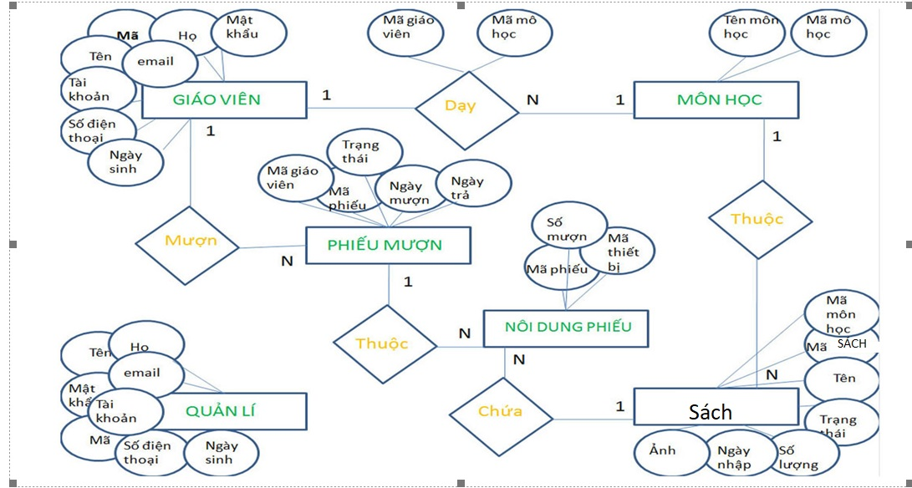

2.2. Các bảng dữ liệu:
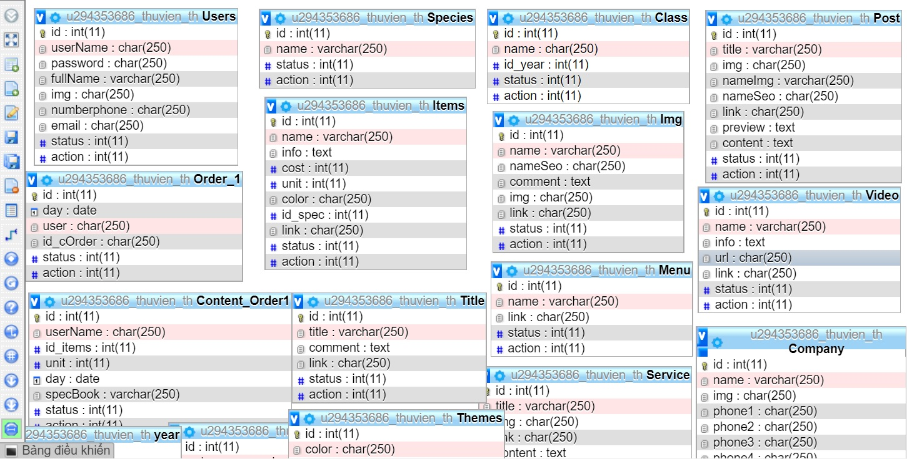

2.3. Mô tả chi tiết các bảng trong cơ sở dữ liệu:

2.3.1 Bảng người dùng:
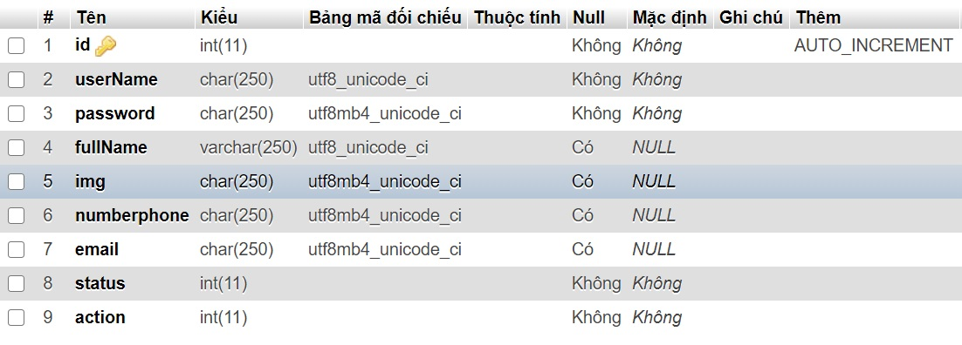
2.3.2 Bảng loại sách:
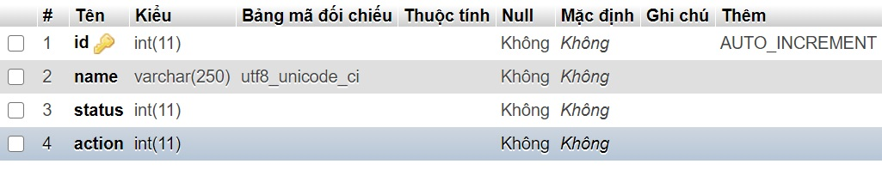
2.3.3 Bảng đầu sách:
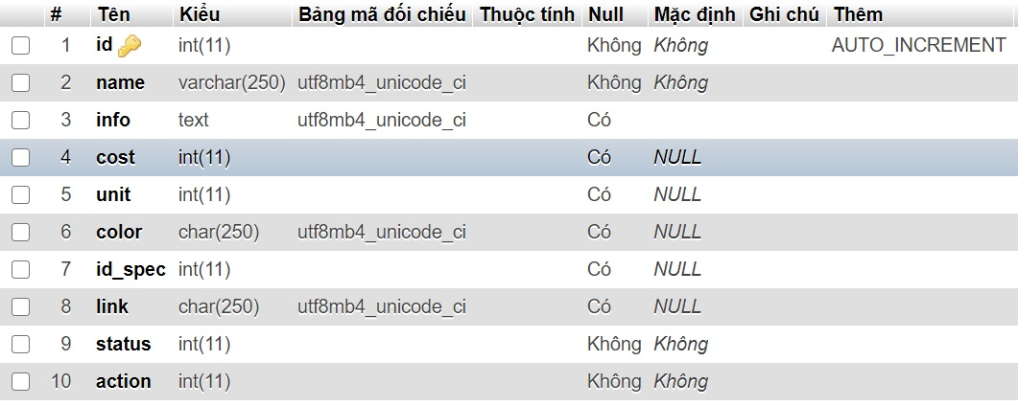

2.3.4 Bảng ảnh minh họa đầu sách:
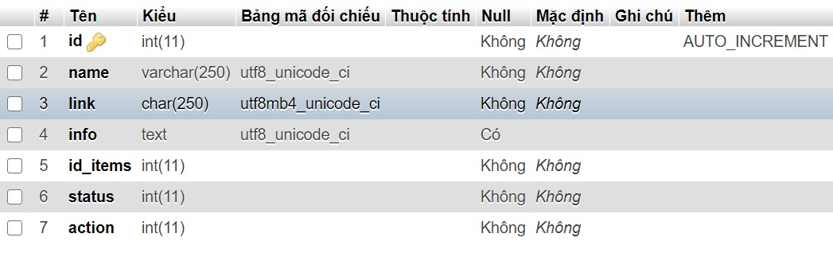
2.3.5. Bảng đầu phiếu:
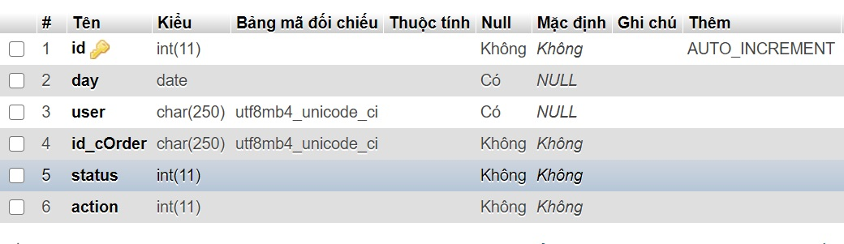
2.3.6. Bảng nội dung phiếu:

3. Thiết kế chi tiết các chức năng và thuật giải:

3.1. Chức năng dành cho quản lí cấp 1:
a)Chức năng đăng nhập:
Mô tả | Quản lí điền tài khoản và mật khẩu vào form đăng nhập  Submit form hệ thống sẽ kiểm tra nếu tài khoản và mật khẩu khớp với tài khoản, mật khẩu cũng như cấp quản lí = 1 thì sẽ gọi trang quản lí.
Dữ liệu đầu vào | Tài khoản và mật khẩu
Xử lí | Máy chủ truy vấn tới database so sánh tài khoản, mật khẩu  Nếu không khớp thì đưa ra thông báo. Nếu khớp thì lưu tài khoản vào session[]; và điều hướng đến trang quản trị.
Dữ liệu đầu ra | Điều hướng tới trang quản trị
Truy vấn database và kiểm tra
Đường dẫn hợp lệ, tồn tại
Đúng
Sai
Bắt đầu
Nhập tài khoản, mật khẩu

Thông báo lỗi

Lưu session
Điều hướng tới trang quản trị

Kết thúc

b) Chức năng cấp tài khoản cho người đọc:
Mô tả | Đây là chức năng cấp tài khoản cho giáo viên.
Dữ liệu đầu vào | Nhập cấp quản lí, mã quản lí hoặc mã giáo viên, tên đăng nhập, mật khẩu
Xử lí | Máy chủ truy vấn và insert vào bảng dữ liệu
Dữ liệu đầu ra | Trả về kết quả tìm được “thêm dữ liệu thành công”

Truy vấn database và insert bảng
Kiểm tra dữ liệu bảng
Đúng
Sai
Bắt đầu
Nhập cấp quản lí, tài khoản, mật khẩu

Thông báo lỗi

Thông báo

Kết thúc

c) Chức năng thêm loại sách:
Mô tả | Thêm các loại sách , mã loại sách vào cơ sở dữ liệu
Dữ liệu đầu vào | Nhập tên loại sách
Xử lí | Hệ thống truy vấn tới database và insert thông tin vào bảng
Dữ liệu đầu ra | Thông báo kết quả

Xác minh tính đúng đắn của dữ liệu
Dữ liệu nhập hợp lệ
Đúng
Nhập thông tin cá nhân

Lưu thông tin vào cơ sở dữ liệu

Yêu cầu nhập lại

Nhập tên loại sách

Kết thúc
Bắt đầu

d) Chức năng thoát chương trình
Mô tả | Cho phép quản trị thoát khỏi ứng dụng
Dữ liệu đầu vào | Nhấp chọn nút thoát
Xử lí | Hệ thống kiểm tra nếu tồn tại session tài khoản thì session_destroy() và điều hướng tới trang login
Dữ liệu đầu ra

Kiểm tra sự tồn tại của session

Bắt đầu
Chọn nút thoát

Xử lí thoát
và điều hướng tới login

Kết thúc

e) Chức năng cập nhật thông tin tài khoản:

Mô tả | Chức năng này cho phép thay đổi thông tin cá nhân tài khoản , mật khẩu, emal, điện thoại…
Dữ liệu đầu vào | Nhập các thông tin họ, tên, tài khoản, mật khẩu, ngày sinh, email, điện thoại.
Xử lí | Máy chủ truy vấn cơ sở dữ liệu update dữ liệu nhập vào bảng quản lí
Dữ liệu đầu ra | Thông báo update thành công

Truy vấn cơ sở dữ liệu

Nhập thông tin

Update dữ liệu

Bắt đầu
Kết thúc

f) Chức năng nhập đầu sách mới
Mô tả | Quản trị nhập vào hệ thống thông tin đầu sách
Dữ liệu đầu vào | Nhập vào thông tin tên sách , số lượng, ảnh minh họa, ngày nhập trạng thái hoạt động
Xử lí | Truy vấn tới database insert thông tin vào bảng sách
Dữ liệu đầu ra | Thông báo nhập thành công

Insert thông tin sách vào bảng
Thông tin hợp lệ
Đúng
Sai
Bắt đầu
Kết thúc
Nhập thông tin sách

Thông báo thành công

Yêu cầu nhập lại

g) Chức năng báo cáo dữ liệu
Mô tả | Chức năng này cho phép xuất ra thông tin về người mượn, phiếu mượn, nội dung phiếu theo tùy chọn mốc thời gian của người quản lí.
Dữ liệu đầu vào | Ngày mượn hoặc mã phiếu, hoặc mã người đọc
Xử lí | Hệ thống truy vấn tới database để xuất ra thông tin cần lấy
Dữ liệu đầu ra | Hiển thị kết quả
Truy vấn thông tin
Xử lí thông tin
Đúng
Sai
Nhập ngày mượn hoặc mã phiếu hoặc mã người đọc

Yêu cầu nhập lại
Hiển thị kết quả tìm kiếm

Bắt đầu
Kết thúc
h) Chức năng xem phiếu mượn
Mô tả | Khi người mượn gửi phiếu thông tin phiếu xuất hiện ở trang xem phiếu. người quản lí nhập mã phiếu vào ô thì thông tin sách xuất hiện
Dữ liệu đầu vào | Nhập mã phiếu
Xử lí | Truy vấn tới bảng nội dung phiếu để xuất ra thông tin
Dữ liệu đầu ra | Thông tin sách cần mượn
Truy vấn
Dữ liệu thay đổi hợp lệ
Đúng
Sai
Nhập mã phiếu

Xuất ra thông tin sách
Bắt đầu
Kết thúc
Yêu cầu nhập lại

3.2. Chức năng dành cho người đọc
a) Chức năng đăng nhập hệ thống:
Mô tả | Người đọc có thể đăng nhập vào tài khoản của mình trong hệ thống
Dữ liệu đầu vào | Nhập thông tin tài khoản, mật khẩu
Xử lí | Máy chủ xác minh thông tin đăng nhập
Dữ liệu đầu ra | Chuyển hướng sang trang mượn sách
Xác minh thông tin đăng nhập
Thông tin hợp lệ
Đúng
Sai
Nhập tài khoản và mật khẩu

Chuyển hướng sang trang mượn

Yêu cầu nhập lại

Kết thúc
Bắt đầu

b) Chức năng tìm kiếm sách:
Mô tả | Người đọc có thể tìm kiếm theo tên đầu sách hoặc theo tên loại sách
Dữ liệu đầu vào | Nhập tên sách hoặc loại sách cần tìm
Xử lí | Máy chủ truy vấn cơ sở dữ liệu
Dữ liệu đầu ra | Trả về kết quả tìm được
Truy vấn cơ sở dữ liệu
Dữ liệu tồn tại
Thông báo không tìm được
Hiển thị kết quả tìm được
Đúng
Sai
Bắt đầu
Nhập từ khóa hoặc chọn tiêu chí tìm

Kết thúc

c) Chức năng tạo phiếu mượn
Mô tả | Chức năng này cho phép người đọc lưu dữ liệu các đầu sách muốn mượn vào cơ sở dữ liệu để gửi cho quản trị
Dữ liệu đầu vào | Tạo mã phiếu, nhập mã phiếu, ngày mượn, nhấn nút gửi.
Xử lí | Insert thông tin phiếu vào bảng dữ liệu
Dữ liệu đầu ra | Thông báo kết quả
Insert dữ liệu phiếu
Dữ liệu hợp lệ
Đúng
Sai
Thông báo thành công
Nhập thông tin
Bắt đầu
Kết thúc
Yêu cầu làm lại

4. Thiết kế hệ thống:

4.1. Sơ đồ tổng thể:
Quản lí thư viện
Quản lí
Người đọc
Đăng nhập
Quản lí nhân viên
Quản lí sách
Quản lí người đọc
Duyệt phiếu mượn
Đăng xuất
Đăng nhập
Cập nhật thông tin tài khoản

Tạo phiếu mượn
Tìm kiếm sách
Xuất phiếu mượn
Xuất báo cáo
Đăng xuất

4.2. Giao diện :

4.2.1. Giao diện trang đăng nhập:

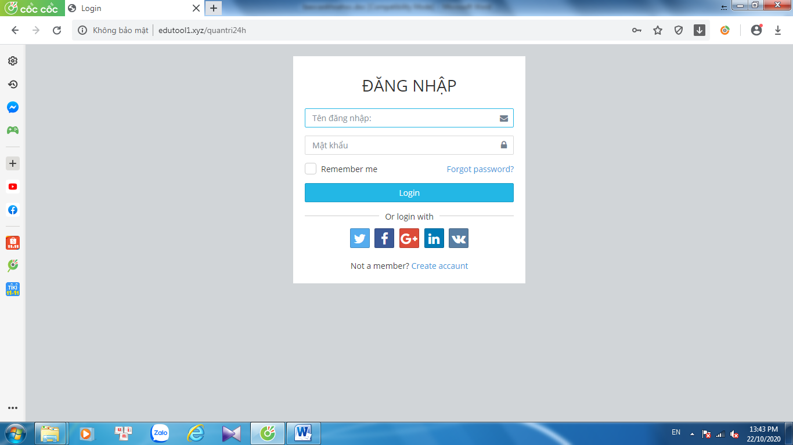

4.2.2. Giao diện kho sách:

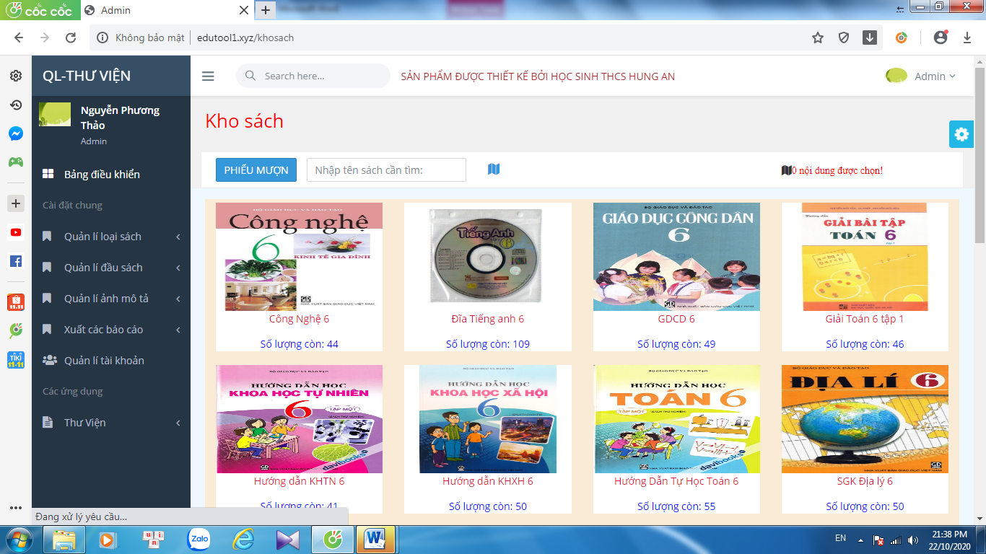

4.2.3. Giao diện quản lí tài khoản:

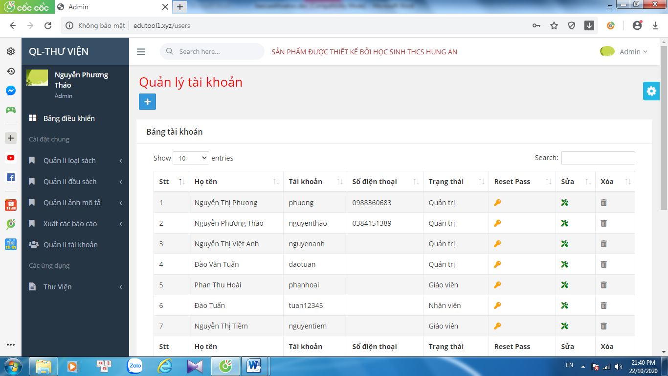

4.2.4. Giao diện quản lý loại sách:

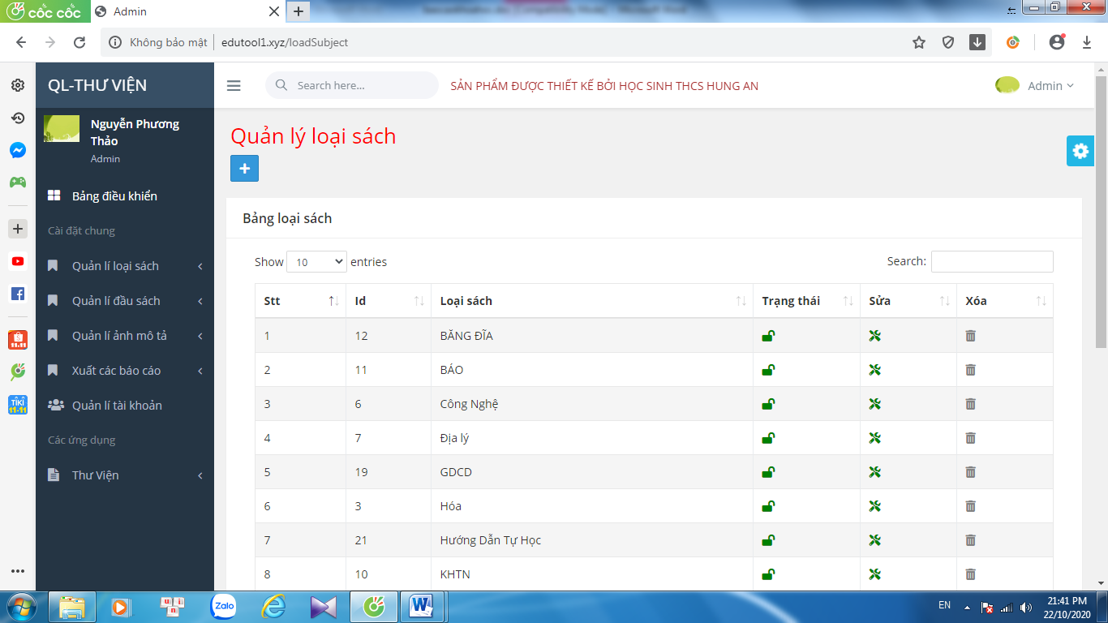

4.2.5. Giao diện quản lý đầu sách:

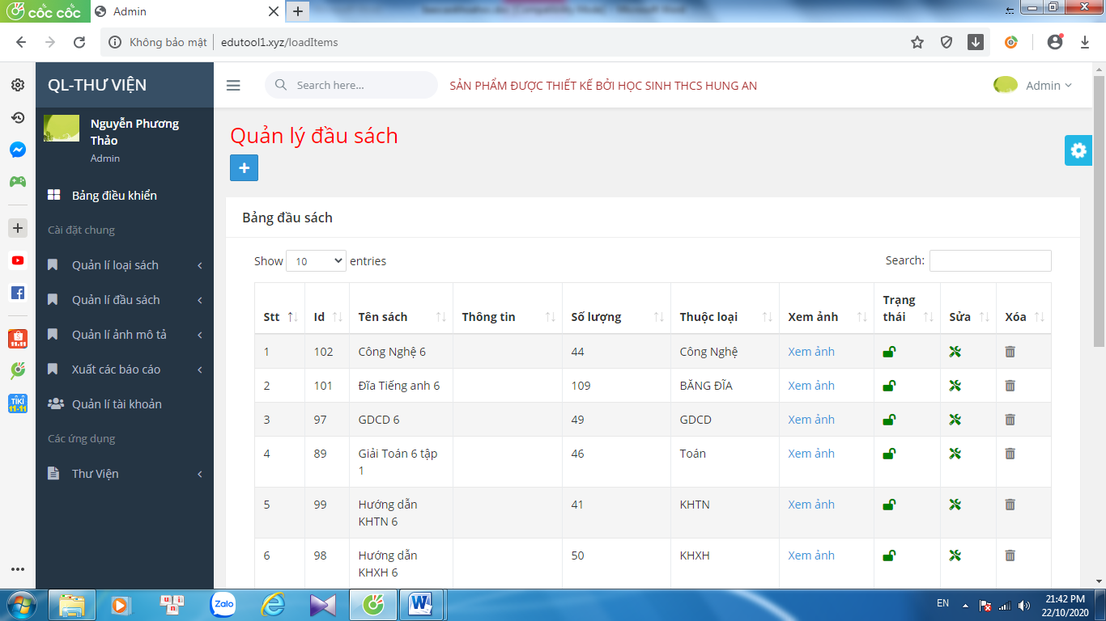

4.2.6. Giao diện quản lý ảnh sách:

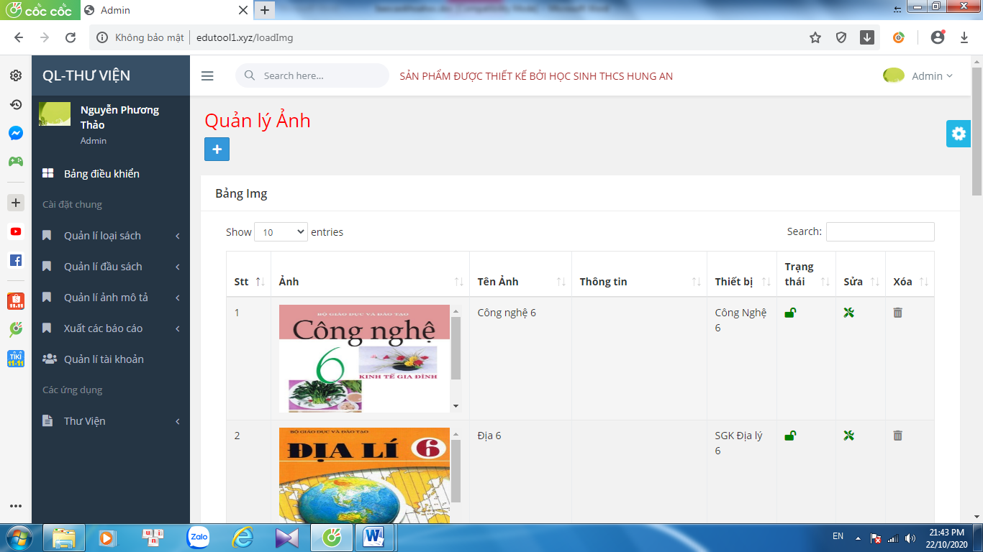

4.2.7. Giao diện thêm ảnh sách:

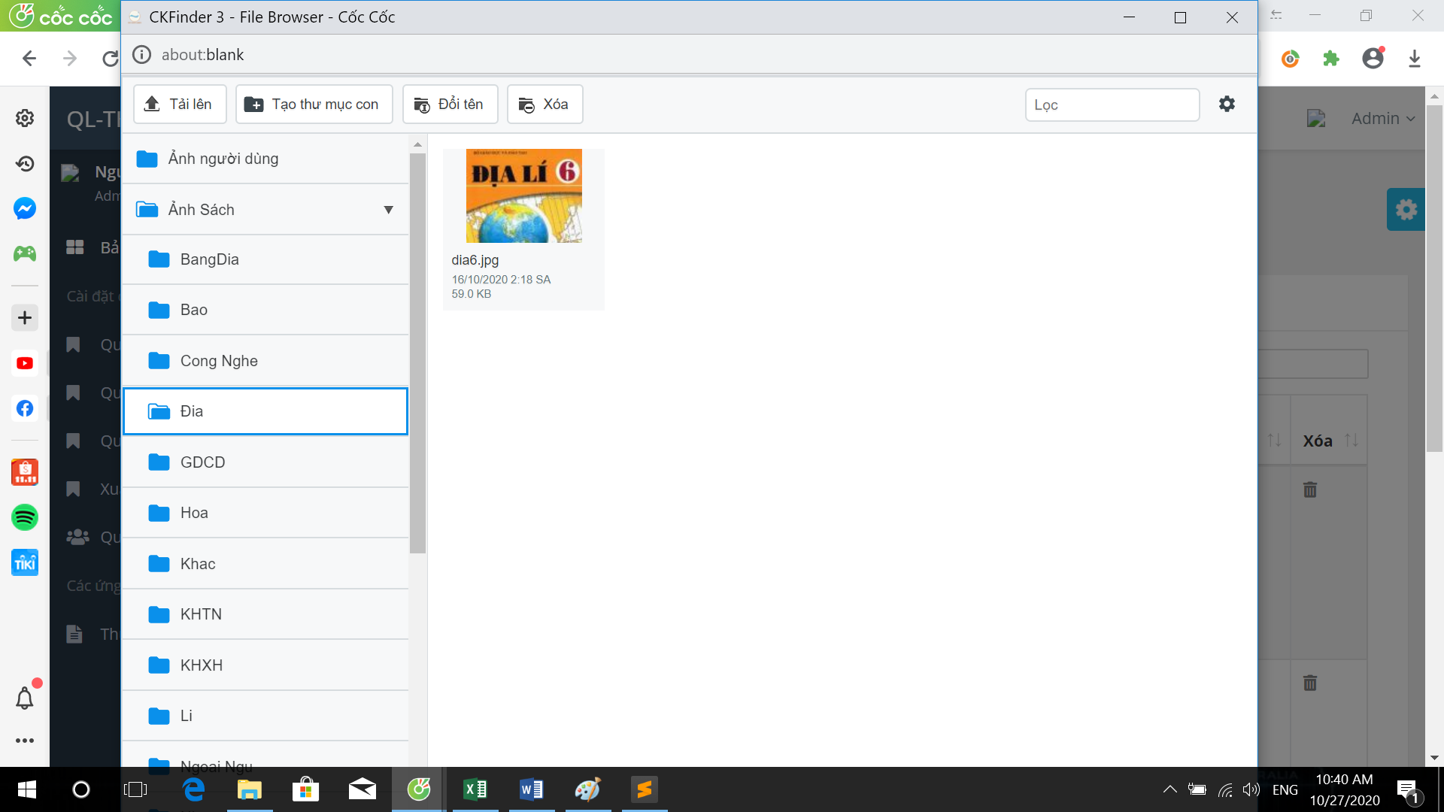

4.2.8. Giao diện quản lý phiếu mượn:

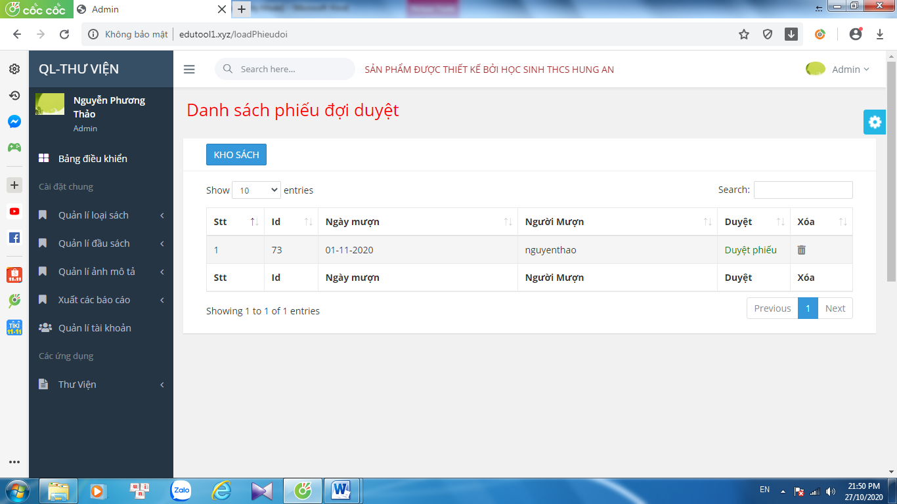

4.2.9. Giao diện mượn theo loại sách:

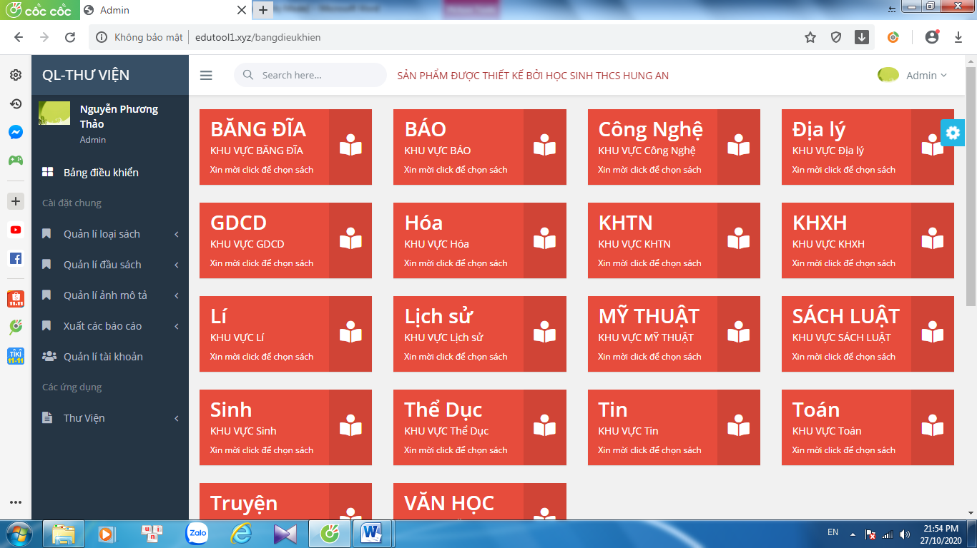

4.2.10. Xuất phiếu và in phiếu mượn:

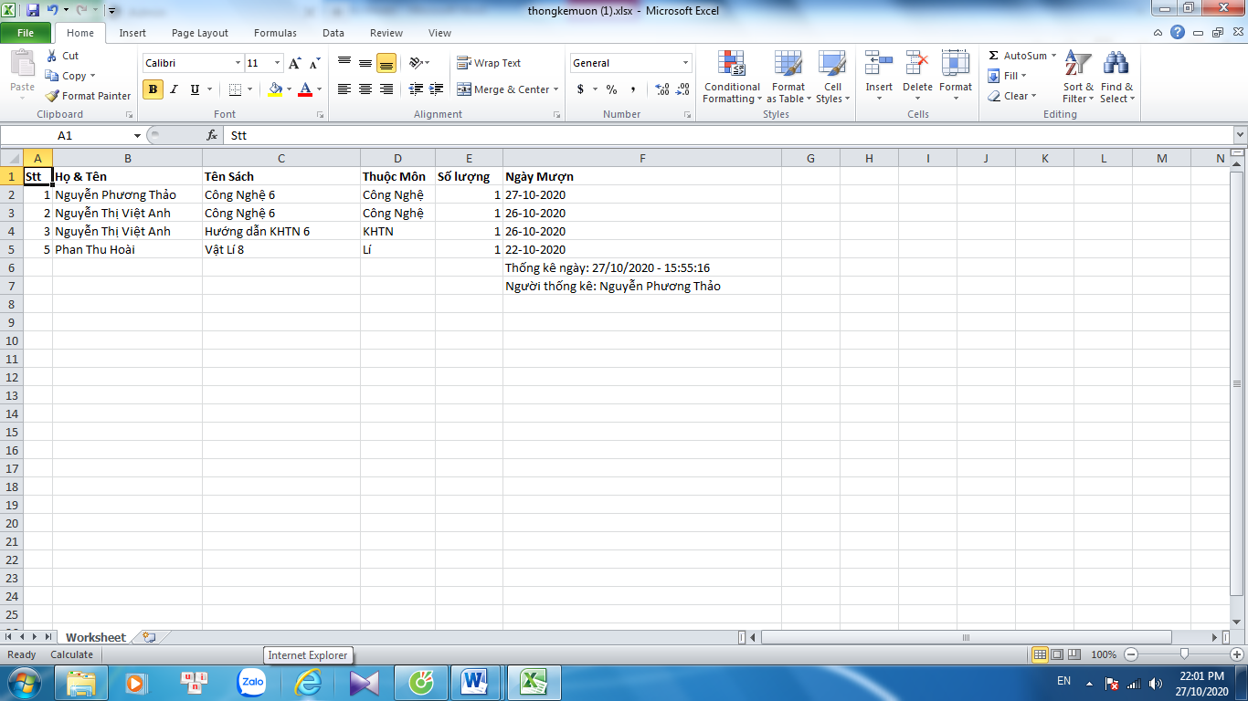

4.2.11. Xuất ra excel báo cáo đầu sách:

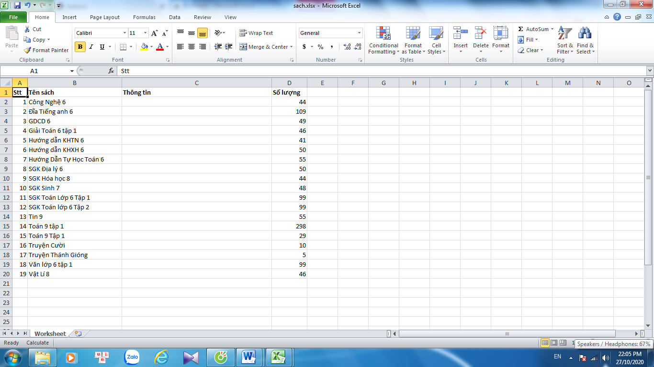

VI. Những điểm mới của dự án:
Phần mềm quản lý thư viện online có nhiều tính năng hơn, có nhiều ưu việt hơn các các phần mềm hiện có.
Phần mềm được viết theo hướng online đơn giản, dễ sử dụng, giúp người đọc mượn sách bằng hình ảnh trực quan sinh động thông qua mạng internet mà không cần đến thư viện và còn có chức năng tìm kiếm mạnh, chính xác.
Phần mềm còn giúp người quản lý dễ theo dõi trong việc quản lí sách vì có chức năng xuất các báo cáo, phiếu mượn trực tiếp ra excel.
Ngoài ra, lập trình phần mềm chạy trên trình duyệt web để không phải caì đặt và tương thích với mọi thiết bị có trình duyệt web tăng hiệu quả và phạm vi sử dụng.
VII. Kết quả đạt được
-Phần mềm “Quản lý thư viện online” em nghiên cứu và tự chế đáp ứng được nhu cầu ngày càng cao của con người, phù hợp với sự phát triển của khoa học công nghệ trên thế giới, góp phần giúp người đọc sách đỡ mất thời gian tìm kiếm sách có trong thư viện cũng như người quản lý tổng hợp các báo cáo một cách nhanh nhất, chính xác tuyệt đối.
- Có thể chạy trên mọi thiết bị có trình duyệt web và kết nối mạng internet.
Như vậy có thể khẳng định phần mềm “Quản lý thư viện online” đã đạt được kết quả tốt so với mục tiêu đề ra và ý tưởng thiết kế ban đầu

VIII. Hướng phát triển sản phẩm trong tương lai:
Do thời gian có hạn nên phần mềm của chúng em vẫn còn một số dự định chưa phát triển nhưng chúng em tin rằng trong thời gian không xa thì dự án sẽ được phát triển với phần thiết kế giao diện trong tương lai sẽ đẹp hơn và có thể kết hợp các tính năng thông minh hơn như: có trang bị một số chức năng đọc sách online, sách nói và đặc biệt hơn nữa phần mềm có thể tương tác với người dùng bằng cửa sổ “Chat” để quản trị hướng dẫn.

LỜI CẢM ƠN
Đề thực hiện dự án này, chúng em xin gửi lời cảm ơn sâu sắc tới các cấp lãnh đạo, các thầy cô giáo trong ngành giáo dục đã tổ chức cuộc thi vô cùng thú vị, bổ ích và đầy sáng tạo - ứng dụng để chúng em có cơ hội vận dụng những kiến thức đã học vào thực tế, tạo lên những sản phẩm có ích cho xã hội và giúp chúng em yêu thích khoa học hơn. Và chúng em cũng xin gửi lời cảm ơn tới các thầy cô giáo trong hội đồng sư phạm trường THCS Hùng An, đặc biệt bán giám hiệu, cô Nguyễn Thị Phương đã tạo điều kiện hướng dẫn chỉ bảo tận tình và đóng góp ý kiến hết sức quý báu cho em để hoàn thiện dự án một cách tốt nhất. Cùng với đó là lời cảm ơn đến các bạn khối lớp 9 đã giúp đỡ và động viên chúng em trong quá trình thực hiện dự án.

Trong quá trình thực hiện, do chưa có kinh nghiệm và thời gian nghiên cứu còn ít, không sao tránh khỏi những hạn chế. Kính mong được sự đóng góp của các thầy cô trong hội đồng giám khảo để dự án của em được hoàn thiện hơn.

Hùng An, ngày 28 tháng 10 năm 2020
Xác nhận BGH

TÀI LIỆU THAM KHẢO
1. https://www.codecademy.com/
2. http://2school.vn
3. http://www.w3schools.com/
4.http://hocthietkeweb.org/huong-dan-tu-xay-dung-mot-trang-web-day-du-hoc-thiet-ke-web-o-ha-noi-tot-nhat/

Tài liệu được chia sẻ bởi Website VnTeach.Com
https://www.vnteach.com
Một sản phẩm của cộng đồng facebook Thư Viện VnTeach.Com
https://www.facebook.com/groups/vnteach/
https://www.facebook.com/groups/thuvienvnteach/

